TERMODINÁMICA

por Aurelio Gallardo

5 de Octubre de 2017

by-nc-sa.eu_petit.png

Termodinámica. By Aurelio Gallardo Rodríguez, 31667329D

Is Licensed Under A Creative Commons

Reconocimiento-NoComercial-CompartirIgual 4.0 Internacional License. procesos al menos:

**Índice**

[**1. Introducción**](#_heading=h.30j0zll) **2**

[1.1. Historia de la Termodinámica: calor y trabajo. Calorías y Julios.](#_heading=h.1fob9te) 2

[**2. Calentamiento de los cuerpos sin cambios de fase**](#_heading=h.3znysh7) **3**

[2.1. Líquidos y sólidos](#_heading=h.2et92p0) 3

[2.2. Gases](#_heading=h.tyjcwt) 3

[**3. Temperatura**](#_heading=h.3dy6vkm) **4**

[**4. Termodinámica**](#_heading=h.1t3h5sf) **5**

[4.1. Sistema termodinámico](#_heading=h.4d34og8) 5

[4.2. Transformaciones termodinámicas básicas](#_heading=h.2s8eyo1) 6

[**5. Primer Principio de la Termodinámica**](#_heading=h.17dp8vu) **7**

[5.1. Ley de Joule.](#_heading=h.3rdcrjn) 8

[5.2. Algunos cálculos en transformaciones básicas (gases ideales).](#_heading=h.26in1rg) 8

[**6. Segundo Principio de la Termodinámica**](#_heading=h.lnxbz9) **8**

[6.1. Procesos reversibles e irreversibles.](#_heading=h.35nkun2) 9

[6.2. Desorden de un sistema](#_heading=h.1ksv4uv) 10

[6.3. Entropía y desorden](#_heading=h.44sinio) 10

[6.4. Formulación del segundo principio de la termodinámica](#_heading=h.2jxsxqh) 11

[6.4.1. Máquina que produce trabajo.](#_heading=h.z337ya) 11

[6.4.2. Máquina frigorífica.](#_heading=h.3j2qqm3) 12

[**7. Ciclo de Carnot**](#_heading=h.1y810tw) **12**

[7.1. Representación en diagrama entrópico](#_heading=h.4i7ojhp) 13

[7.2. Entropía y degradación de la energía](#_heading=h.2xcytpi) 13

[**8. Anexos**](#_heading=h.1ci93xb) **14**

[8.1. Anexo 1. Experiencia: expansión de gas sin trabajo mecánico.](#_heading=h.3whwml4) 14

[8.2. Anexo 2. Trabajo en una transformación adiabática](#_heading=h.2bn6wsx) 14

# 1. Introducción

Imagina dos cuerpos de la misma masa, en reposo uno respecto al otro (ambos se encuentran a la misma altura y sus velocidades son cero). Para ambos la energía mecánica que poseen es la misma. Además, están compuestos de la misma sustancia. La energía de los posibles enlaces químicos es exactamente la misma. Ambos cuerpos poseen, por tanto, una cantidad equivalente de energía.

Y sin embargo, cuando los pongo en contacto, se puede observar y medir que hay un trasvase de energía desde el primero al segundo… ¿por qué?

Para explicar este fenómeno necesitaríamos poder ver en tiempo real el comportamiento molecular o atómico de ambos cuerpos (por sencillez, los consideraré sólidos). Imaginemos que es así. Observaríamos que en el primero la molécula o el átomo que lo forma no está en una posición fija, sino que ***vibra*** (oscila rápidamente respecto de su posición de equilibrio), y en el segundo otra molécula y otro átomo análogo también vibra, ***pero en el primer caso la vibración en el primero es más rápida que en el segundo***.

Es lógico pues pensar que si en un cuerpo las moléculas vibran rápidamente, ese cuerpo poseerá cierta energía asociada a esa vibración. Llamaré a esa energía, energía interna (U). Como en el primer cuerpo la vibración es mayor que en el segundo, puedo afirmar que la energía interna U1 del primer cuerpo es mayor que la energía interna del segundo U2. Por lo tanto .

Al ponerlos en contacto, las moléculas o átomos del primero comunican su mayor vibración a las moléculas o átomos del segundo, que empiezan a moverse más rápido. En el primero, se va perdiendo rapidez en la vibración y en el segundo ganando. Se va comunicando energía entre el primero y el segundo, hasta que en los dos cuerpos todas las moléculas o átomos vibran igual; en el primero menos rápidamente que al principio y en el segundo algo más rápido que al principio. Al final los dos cuerpos tienen la misma energía interna (U).

La energía que ha transitado de un cuerpo a otro se denomina ***calor*** (Q). Y es una energía en tránsito, ya que cuando queda almacenada en un cuerpo se denomina energía interna (U).

La ***temperatura*** no es una medida de calor ni de energía. Es una medida del grado de vibración de las moléculas o átomos. En un líquido o en un gas, esta medida no sólo mide la vibración de las moléculas o átomos, sino también sus energías de movimiento en general, su rotación y/o traslación.

## 1.1. Historia de la Termodinámica: calor y trabajo. Calorías y Julios.

El estudio de los fenómenos termodinámicos está íntimamente relacionado con el desarrollo tecnológico y la Revolución Industrial. La máquina de vapor y la Termodinámica se desarrollaron conjuntamente.

En 1790, el conde de Rumford (Benjamin Thompson) fabricaba cañones, observó que cuando se horadaban (con un taladro) los tubos de los mismos, aumentaba considerablemente la temperatura. Tanto, que el agua usada para enfriar llegaba a evaporarse. Sin embargo, al iniciar el proceso, el taladro y el cañón sin horadar estaban fríos. ¿Cómo había un trasvase de calor si al principio ambos estaban a la misma temperatura? Evidentemente, la energía utilizada en girar el taladro se usaba, en parte, para arrancar virutas del tubo del cañón, ***pero además, parte de ella tendría que servir para aumentar la temperatura del sistema***. Parte del trabajo realizado por el taladro se convertía en calor que aumentaba la energía interna del agua y del tubo del cañón, así como el mismo taladro.

Tradicionalmente, se usó la ***caloría*** como medida del calor. **Una caloría es la energía necesaria para aumentar la temperatura de un gramo de agua desde los 14.5ºC a los 15.5ºC (p=1atm)**.

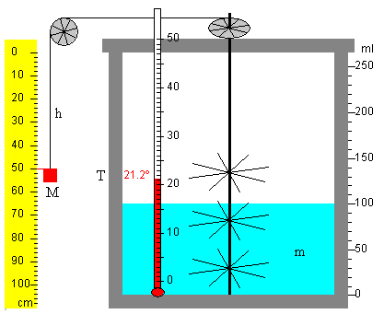

Joule (James Prescott Joule) fue el primer investigador que demostró la equivalencia entre la unidad de calor (caloría) y trabajo (Joule). En una cubeta llena de agua introdujo unas palas giratorias, y las hizo girar dejando caer un peso, midiendo la diferencia de temperatura del agua antes y después del proceso. La pérdida de energía potencial de la masa se convirtió en la fricción de las palas contra el agua que la calentaron.

La relación por tanto entre la caloría y la unidad de energía Julio, la estableció en: **1 cal = 4.186 J.**

# 2. Calentamiento de los cuerpos sin cambios de fase

## 2.1. Líquidos y sólidos

Experimentalmente se sabe que el calor que necesitamos para aumentar la temperatura de un sólido o un líquido depende de la variación de la temperatura alcanzada, la masa del mismo y de su naturaleza. Luego, ese calor se expresa como:

**“c”** es el denominado calor específico. **La cantidad de calor que hay que añadir a un gramo de una sustancia para que aumente un grado su temperatura.**

Las unidades del calor específico más usuales son: y en el S.I., .

## 2.2. Gases

Los sólidos y líquidos se dilatan poco (cambios de volumen) al calentarse. No lo suficiente como para considerar pérdidas por el trabajo que hace al expandirse. Pero los gases sí, aumentan mucho su volumen al calentarlos ( a menos que se confinen en un espacio cerrado).

Por lo tanto el calentamiento de los gases se estudia bajo dos supuestos:

1. Presión constante: (se usa n, número de moles).
2. Volumen constante:

Llamamos pues Cp y Cv a los **calores molares específicos a presión y volumen constante respectivamente**. En el primer caso, a presión constante, el gas se expande, existe una variación de volumen, y el gas realiza un trabajo y en el segundo no.

El calor molar específico a presión constante es mayor que a volumen constante. Esto es lógico porque parte del calor se convierte en trabajo de expansión del gas, luego se cumple que:

En el caso de que un gas se expanda a presión constante, y teniendo en cuenta que el calor específico molar se define como el calor necesario para aumentar un grado de temperatura un mol de dicha sustancia (n=1 mol, )

Antes de la expansión: ; Después de la expansión: , por lo tanto el trabajo en la expansión,

Con lo que podemos deducir la **relación de Mayer**: , o bien

Recordamos que

Otra relación importante es el **coeficiente adiabático**:

El coeficiente adiabático puede demostrarse experimentalmente que:

Para ***gases monoatómicos***: , y

Para ***gases diatómicos (temperaturas ordinarias)***: , y

Para ***gases poliatómicos,*** depende de la temperatura; si son relativamente bajas se aproximan a los comportamientos monoatómicos y se son altas pueden variar ostensiblemente.

# 3. Temperatura

En la introducción ya hemos visto que los cuerpos tienen acumulada cierta energía interna debida al movimiento (vibración, e incluso rotación y traslación) de sus átomos o moléculas. Esta energía interna es de carácter cinético. ***La temperatura no es la medida de esta energía, pero sí es una medida de la menor o mayor velocidad media de las velocidades de estas partículas.***

Puede incluso afirmarse que ***la temperatura es proporcional al cuadrado de la velocidad media de las partículas de un cuerpo.***

Las diferentes escalas de temperatura se estudiaron en la unidad introductoria y no se volverá a repetir el mismo concepto. Me remito a dicha unidad para su estudio.

Otro concepto importante es el de **cero absoluto**. Según la ley de Charles y Gay-Lussac, la presión de un gas aumenta con la temperatura según la relación demostrándose que para cualquier gas[[1]](#footnote-0).

Por lo tanto, el gas no ejercerá ninguna presión cuando la temperatura alcance los . A esa temperatura el gas no ejerce presión, luego sus partículas “están quietas, paradas”. Cualquier temperatura por debajo de esa es inalcanzable. La temperatura de -273.16ºC en la escala Kelvin es el 0 (0 K), llamándose ***cero absoluto***.

# 4. Termodinámica

Hemos visto que la transformación del trabajo mecánico en calor se produce en los mecanismos de rozamiento. Lo contrario, la producción de calor en trabajo es más sutil, pero podemos pensar en una probeta llena de agua tapada con un tapón de corcho y puesta al fuego: la expansión del vapor provoca el desplazamiento del tapón. Y la mezcla de combustible y aire, cuando es explosionada por una chispa, hace que se produzca el desplazamiento del pistón del motor y un trabajo mecánico.

**La termodinámica estudia los procesos de transformación de trabajo en calor y viceversa.**

**W ⇆ Q**

## 4.1. Sistema termodinámico

[**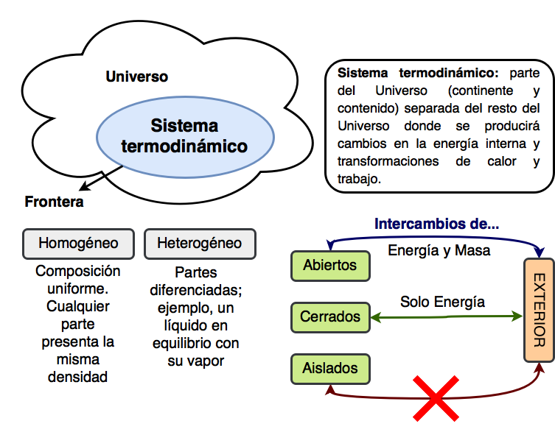**](https://www.draw.io/#G0BydSAIRfjeFya2Z4NWFrNTcycTA)

El único sistema verdaderamente aislado es el Universo. En general, estudiaremos sistemas cerrados, homogéneos, química y eléctricamente inertes, en los que no actúan campos eléctricos, campos magnéticos o gravitatorios.

**Un sistema termodinámico se caracteriza por el valor de ciertas propiedades**. Aunque existen propiedades microscópicas, referidas a sus partículas, se estudian en Termodinámica aquellas variables **macroscópicas** que lo caracterizan: **presión, volumen, temperatura y composición o concentración de los componentes**. Son las llamadas **variables termodinámicas**.

Un sistema se encuentra en un estado determinado (**estado del sistema**) cuando sus variables termodinámicas alcanzan un determinado valor.

Estas variables del sistema y otras variables son ***funciones de estado***, cuando **su valor sólo dependen del estado en que se encuentra el sistema y no del proceso que se siguió para conseguirlo**. Son funciones de estado la presión, la temperatura, el volumen, la concentración, la energía interna, la entropía, etc.

Las **ecuaciones de estado relacionan matemáticamente varias variables** o **funciones de estado**. Así, cuando fijo alguna de ellas, quedan determinadas otras automáticamente. Por ejemplo, en la ecuación de los gases ideales, hay 4 variables de estado (presión, volumen, número de moles y temperatura). Si por ejemplo conozco tres de ellas, podré determinar la cuarta.

En un sistema termodinámico estudio **estados de equilibrio**, que permanecen en el tiempo invariables, hasta que de forma externa al mismo provoco el cambio de alguna variable termodinámica, produciéndose una transformación hasta alcanzar un nuevo estado de equilibrio.

## 4.2. Transformaciones termodinámicas básicas

[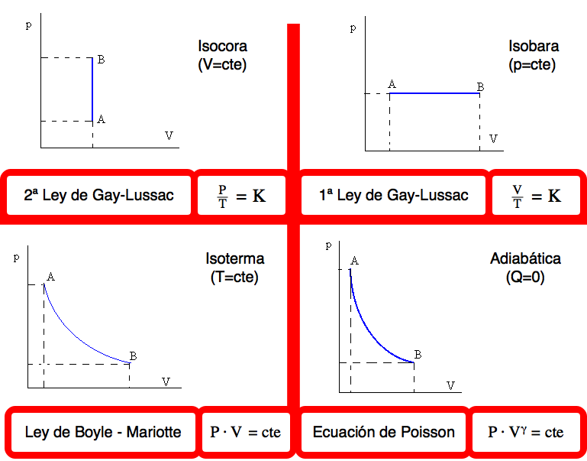](https://www.draw.io/#G0BydSAIRfjeFyaUNOblk4TXE2Nkk)

# 5. Primer Principio de la Termodinámica

Podría pensar que cuando obtengo de un sistema una cierta cantidad de calor se produce la misma cantidad de trabajo. Matemáticamente, .

Pero lo que ocurre en realidad es que parte de ese calor aumenta la energía interna del sistema y parte puede aprovecharse en trabajo. En realidad:

De donde **deducimos la importantísima primera ley o principio de la Termodinámica, formulada en 1848 por Clausius**.

Por lo tanto un sistema intercambia con el exterior calor, cuando hay una diferencia de temperatura con el mismo y trabajo, cuando todo o una parte de él se desplaza por acción de una fuerza. Es importante recordar que ***tanto el calor como el trabajo son energías en tránsito***. Un cuerpo ***no posee ni calor ni trabajo, sólo energía interna***.

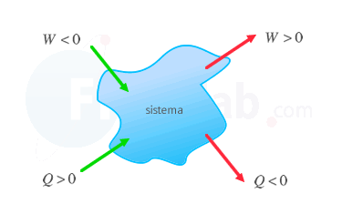

**Criterio de signos:** cuando el sistema ejerce un trabajo se considera positivo (trabajo motor) y negativo cuando se ejerce desde el exterior al sistema. El calor absorbido por el sistema se considera positivo y negativo el desprendido.

Mientras que la energía interna es una función de estado, el calor y el trabajo no. Dependen de las condiciones en las que se haya realizado la transformación termodinámica.

Una forma de expresar el primer principio de la Termodinámica dice: “**es imposible construir una máquina que produzca trabajo continuamente sin consumir energía interna o calor**”. Un dispositivo que cumpliese que produce trabajo sin consumir energía sería llamado “móvil perpetuo de primera especie”, y, físicamente, es imposible.



Los estados de un sistema normalmente se representan en diagramas presión-volumen. Un camino cerrado en dicho diagrama representaría que no existe variación de energía interna; eso sí, los calores - trabajos absorbidos o cedidos pueden tomar diversos valores, pero cumpliendo al final que . Si el camino sigue las agujas del reloj, Q>0 y W>0. Si no, se cumple lo contrario Q<0 , W<0.

## 5.1. Ley de Joule.

Si tenemos un gas y lo calentamos a volumen constante, no produce ningún trabajo, ya que

Por lo tanto la variación de energía interna: . ***La variación de energía interna depende tan sólo de la variación de temperatura*** (ley de Joule), ni de la presión ni del volumen. (Ver además [anexo 1](#_heading=h.3whwml4)).

## 5.2. Algunos cálculos en transformaciones básicas (gases ideales).

**Isocora (V=cte)**

Tal como acabamos de ver , y por tanto

**Isobara (p=cte)**

En este caso: , el calor absorbido y la energía interna es siempre , luego se cumple que:

(**Relación de Mayer**)

**Isoterma (T=cte)**

Es importante saber que =0 J, ya que

Luego , y con un diferencial de W: , y sabiendo que en una isoterma , también podemos expresarlo como o bien

**Adiabática (Q=0)**

En una transformación adiabática, (ver [anexo 2)](#_heading=h.2bn6wsx)

# 6. Segundo Principio de la Termodinámica

Según el primer principio, se observa siempre en la Naturaleza el equilibrio entre la energía interna de los sistemas, el calor y el trabajo. Sin embargo, con este primer principio no se describe suficientemente lo que ocurre en ella. ***Fundamentalmente, aunque no hay nada en el primer principio que lo impida, espontáneamente no fluye calor de un cuerpo frío a un cuerpo caliente***.

Muchos procesos se dan espontáneamente en un sentido. Por ejemplo, el butano en presencia de oxígeno arde dando lugar a calor, vapor de agua y dióxido de carbono. No hay nada en el primer principio que impida que sea al revés, que con calor, agua y CO2 volvamos a obtener butano y oxígeno; pero evidentemente, no se produce espontáneamente esa reacción...

El primer principio iguala dos conceptos **cualitativamente** dispares, como son el trabajo y el calor. ***Pero mientras el trabajo puede convertirse íntegramente en calor***, ***el calor no suele convertirse fácilmente en trabajo, sino que siempre se cumple que Q>W, ya que parte del calor que aportamos se transmite a otro sistema (refrigerante) o aumenta la energía interna del sistema.***

## 6.1. Procesos reversibles e irreversibles.

**Un proceso termodinámico puede ser:**

**Cuasiestático**: es un proceso que tiene lugar de forma infinitamente (muy, muy) lenta. Generalmente este hecho implica que el sistema pasa por sucesivos ***estados de equilibrio*.** Las variaciones de las variables termodinámicas de estado a estado son consideradas infinitesimales (muy, muy pequeñas).

**Reversible**: es un proceso que, una vez que ha tenido lugar, puede ser invertido (recorrido en sentido contrario) ***sin causar cambios ni en el sistema ni en sus alrededores***.

**Irreversible**: es un proceso que no es reversible. Los estados intermedios de la transformación no son de equilibrio.

Los procesos reversibles en la Naturaleza son ideales; estrictamente hablando no existen. Los procesos cuasiestáticos son posibles y pueden considerarse como reversibles. Para que un proceso sea reversible...

* Cualquier cambio infinitesimal de sus variables, debe cambiar el sentido del proceso.
* Ha de ser muy lento. Teóricamente, infinitamente lento.
* Su rendimiento es siempre superior al de cualquier otro proceso irreversible.
* En la práctica es irrealizable.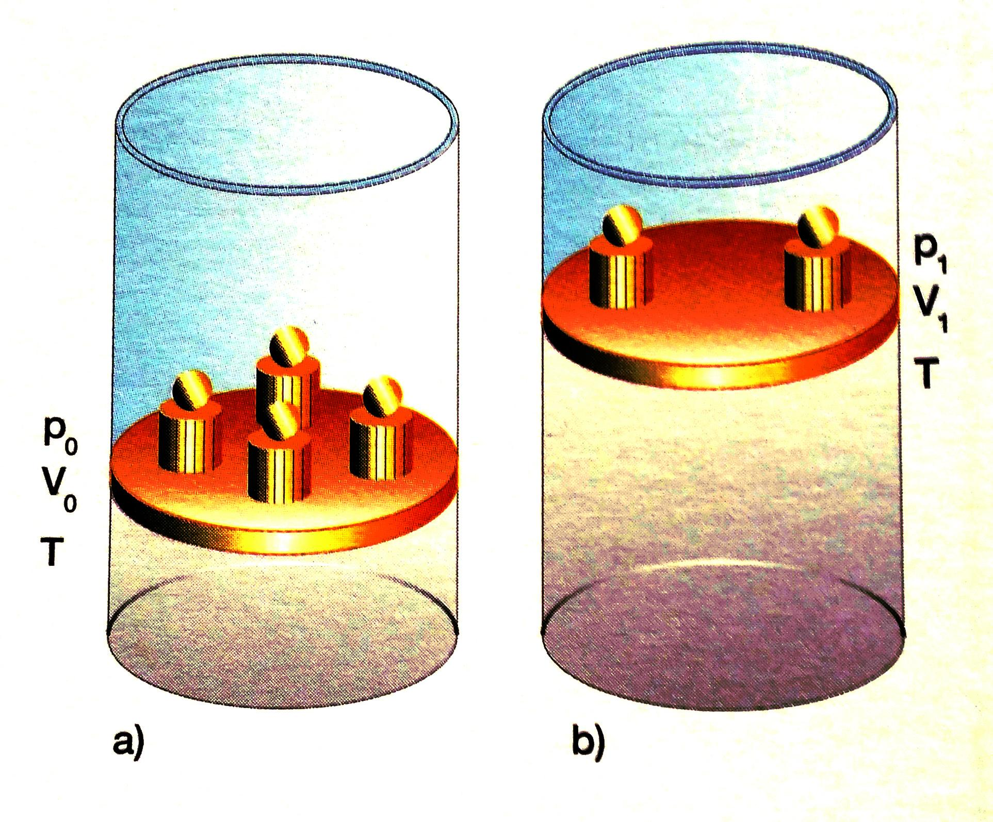

**Ejemplo:** un gas en cilindro con un émbolo ocupa un volumen V0, está sometido a una presión debido a una serie de pequeñas pesas P0, y se mantiene a una temperatura T. El émbolo se supone no tiene rozamiento. Muy lentamente, retiro las pesas del émbolo. El gas aumenta su volumen a V1, y la presión disminuye hasta P1 y la temperatura se mantiene constante. Si la temperatura se mantiene constante, , por lo tanto Q=W , ***el exterior ha cedido calor al émbolo que lo ha convertido en trabajo de expansión***. Cada vez que retiraba una pesa, el émbolo mantiene un estado de equilibrio P2,V2 y podría volver al estado anterior sin más que añadir la pesa. Añadiendo pesas también funciona, sigue siendo Q=W, pero ahora el trabajo lo realiza el exterior y el sistema cede calor.

En la realidad no ocurre, porque que el émbolo tenga un rozamiento nulo es una idealización. En ambos casos ese rozamiento hace que el exterior se caliente. Al quitar las pesas, el calor absorbido por el sistema se convertirá parte para vencer ese rozamiento y parte para expansionar el gas.

En general, en todos los procesos podemos encontrar un rozamiento; son pues irreversibles. También son procesos irreversibles cuando el cambio de variables es brusco o muy apreciable. Deformación inelástica del acero, disolver una sal en el agua, pasar una corriente por un conductor, etc.

## 6.2. Desorden de un sistema

Estudiemos estos casos:

| **Dos cuerpos a diferentes temperaturas** | **Un gas en un recipiente de volumen V1** | **Un coche que va a una determinada velocidad se pone en punto muerto** |
| --- | --- | --- |
| Espontáneamente el de mayor temperatura se enfría, y el de menor se calienta. | Espontáneamente si le permito al gas ocupar un volumen V2>V1, lo hará. | Espontáneamente se frena. El aire y el suelo consiguen con su rozamiento pararlo. La energía cinética del coche se transformará en calor y aumentará la temperatura de las ruedas, del suelo y del aire. |
| En la Naturaleza no ocurre que el caliente se caliente más y el frío se enfríe más. | En la Naturaleza no ocurre que tenga un volumen V2>V1 y las partículas del gas se confinen espontáneamente en un volumen menor. | En la Naturaleza no ocurre espontáneamente que las ruedas, el aire y el suelo se enfríen devolviendo la energía cinética al coche. |

En el caso del gas, es fácil imaginar que las partículas tienden a ocupar un volumen mayor, a estar más ilocalizadas, ***a desordenarse***. En el tercer caso, una energía localizada en un parámetro como la velocidad, tiende a “difuminarse” por los elementos circundantes.

## 6.3. Entropía y desorden

Clausius introdujo el término ***entropía*** (S) como la medida del desorden de un sistema. Se trata de una variable de estado que sólo se puede medir en los procesos reversibles.

En un proceso reversible a temperatura constante , siendo Qrev el calor absorbido por el sistema. Se mide en Julio / Kelvin (J/K), a veces llamando a esta unidad ***clausius***.

En un proceso elemental, infinitesimal:

Si el sistema está aislado, **los procesos reversibles que le ocurren mantienen constante su entropía,** ya que un sistema aislado ***no recibe energía del exterior*** (Q=0) (ver esquema, pag. 5).

En los procesos irreversibles, a temperatura constante, lo que se cumple es la relación

En un sistema aislado[[2]](#footnote-1), **los procesos irreversibles que le ocurren aumentan su entropía.** Por lo tanto ocurre que .

Como vimos antes, en los procesos irreversibles hay una mayor tendencia al desorden. *Luego la entropía es una medida del desorden de un sistema*[[3]](#footnote-2). Si un sistema está más desordenado que otro, su entropía será mayor.

## 6.4. Formulación del segundo principio de la termodinámica

Sidi Carnot, en 1824, afirma que: ***mientras un determinado trabajo puede convertirse íntegramente en calor, una cierta cantidad de calor no puede transformarse íntegramente en trabajo***. En realidad, un sistema realizará un trabajo si recibe calor de un foco caliente (caldera) y parte de ese calor lo cede a un foco frío (refrigerante). Es la base del segundo principio de la termodinámica.

La posibilidad de extraer calor de una sola fuente y producir un trabajo no existe (no se ha encontrado un experimento que lo contradiga). Sería un ***móvil perpetuo de segunda especie***.

|  |  |  |
| --- | --- | --- |
| Q=0, W=0 es trivial. No hay máquina. | * W<0, hago un trabajo contra el sistema * Q<0, el sistema cede calor a un solo foco. W=Q.   Esto **sí es posible**. De hecho, cada vez que actúa un rozamiento. | * W>0, el sistema realiza un trabajo. * Q>0, una sola fuente cede calor al sistema. W=Q.   No es posible. No se observa. Es lo que se llama **un móvil perpetuo de segunda especie**. |

Así, si un barco extrajese energía del calor del mar (que está a cierta temperatura), o un coche del suelo, se moverían indefinidamente. Pero esto no sucede.

### 6.4.1. Máquina que produce trabajo.



Según Carnot, una **máquina térmica** es aquella que intercambia calor con un foco caliente y un foco frío, pudiendo realizar un trabajo.

* El foco caliente, T1 cede un calor Q1 al sistema (Q1>0).
* El sistema cede calor Q2 al foco frío T2 (Q2<0).
* El trabajo es la diferencia entre ambos: , y siendo .

El ***rendimiento de esta máquina*** se define como

Un ejemplo de máquina de este tipo lo tenemos en un motor de combustión. El foco caliente se produce en la explosión de la mezcla aire-gasolina, los gases calientes realizan un trabajo de expansión en el pistón y se enfrían cediendo calor con la temperatura inferior del aire, expulsándolos después por el tubo de escape.

**No son posibles estas máquinas térmicas.**

|  |  |
| --- | --- |
| En realidad es el mismo caso del móvil perpetuo de segunda especie. No se puede extraer sólo calor de un foco, o de dos, o de más, sin cederlo a uno. | No se puede extraer calor del foco frío y cederlo al caliente, y ***que la máquina realice un trabajo***. |

### 6.4.2. Máquina frigorífica.

Sin embargo, la máquina inversa a la máquina térmica si es posible. Es la máquina frigorífica.



En la **máquina frigorífica**, ***realizo un trabajo contra el sistema***, y entonces es posible extraer calor del foco frío y cederlo al caliente.

* Como realizo un trabajo contra el sistema W<0.
* Q1<0, y Q2>0 , y además , luego

La eficiencia del sistema es el calor extraído del foco frío entre el trabajo realizado sobre el mismo.

# 7. Ciclo de Carnot

El ciclo de Carnot es una máquina ideal, reversible. Consta de un tramo isotermo, 12, en el que absorbe un calor Q1 a una temperatura T1, expandiéndose (expansión isoterma). Luego, 23, una expansión adiabática, bajando su temperatura a T2. Posteriormente, una compresión isoterma (34), cediendo al foco T2 un calor Q2 para terminar con una compresión adiabática (41) que me lo devuelve a la temperatura T1.

El área encerrada en la figura es el trabajo que realiza la máquina (W) .

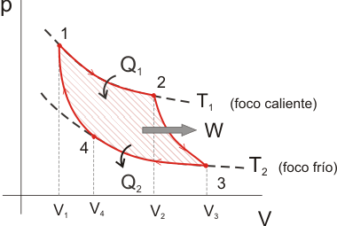

Y con este ciclo podemos calcular y deducir lo siguiente:

* Como es un ciclo reversible, y sólo absorbe calor de 12 y 34, la entropía se conserva.
* (reversible) siendo , por lo que se demuestra que
* ***El rendimiento en un ciclo de Carnot*** sería
* En un ciclo de Carnot, ***el rendimiento sólo depende de las temperaturas de los focos caliente y frío, no de la naturaleza del sistema***.
* El rendimiento de una máquina cualquiera, irreversible, que trabaje entre dos temperaturas T1 y T2, ***es siempre inferior al rendimiento de la máquina de Carnot entre esas temperaturas***.

## 7.1. Representación en diagrama entrópico

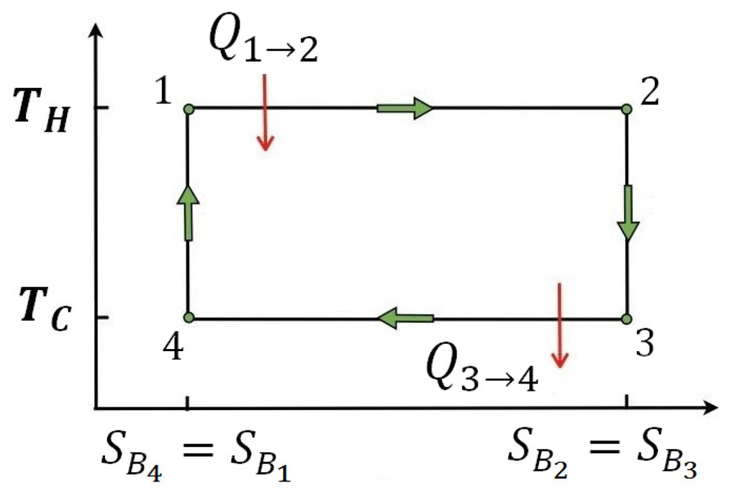

El ciclo de Carnot puede dibujarse en un diagrama Temperatura - Entropía (diagrama entrópico). El área bajo la curva representa el calor absorbido o cedido al sistema, y, en un ciclo, el área encerrada de la figura representa el trabajo.

Luego el rendimiento sería:

## 7.2. Entropía y degradación de la energía

Hemos visto que:

1. Podemos convertir todo un trabajo en calor.
2. Pero es imposible convertir todo el calor de un foco en trabajo.

Por lo tanto, podemos pensar que el calor es una energía que no puede aprovecharse completamente; en comparación con el trabajo mecánico es una forma degradada de la energía. Además, en un proceso irreversible, a medida que su energía se degrada aumenta la entropía.

Así pues, ***la entropía es una medida de la degradación de la energía***.

# 8. Anexos

## 8.1. Anexo 1. Experiencia: expansión de gas sin trabajo mecánico.

En un recipiente lleno de agua (se mantiene a temperatura constante) tengo dos recipientes comunicados por un tubo y una válvula. ***El sistema es el conjunto agua-recipiente***. ***El exterior es todo lo que hay fuera de él***.

En una parte (amarillo) tengo encerrado un gas. En un momento determinado, se abre la válvula y todo el gas ocupa la totalidad del recipiente.

Como la expansión se realiza sin trabajo del exterior (recuerdo que el sistema es agua-gas), W=0



Tampoco hay intercambio de calor con el sistema Q=0

Luego la variación de energía interna es

***En un sistema a temperatura constante, al producirse una expansión isoterma sin trabajo exterior, no varía la energía interna***.

Conclusión: ***la energía interna es una función de estado que no depende de los valores de P y V, sino de la diferencia de temperatura***.

## 8.2. Anexo 2. Trabajo en una transformación adiabática

En una transformación adiabática se cumple que:

Por una parte si tenemos un gas ideal:

, implica que: , luego:

=============

Por otra, luego

y como y además

, luego obtenemos para el trabajo la expresión:

1. Para saber más: <http://www.sc.ehu.es/sbweb/fisica/estadistica/otros/cero/cero.htm> [↑](#footnote-ref-0)
2. El único sistema totalmente aislado es el Universo. Y en él se dan procesos irreversibles. ***Luego la entropía del Universo siempre aumenta***. ¿Hasta cuando? Hasta que alcance un máximo y en ese momento ya no podrá producirse ningún tipo de transformación termodinámica. Es lo que se conoce como “***muerte térmica del Universo***”. [↑](#footnote-ref-1)
3. El Universo por tanto se está continuamente desordenando si es que aumenta constantemente su entropía. [↑](#footnote-ref-2)